Leg Korte Kabels in je buurt en werk samen rond energie!
Samen met je buren, de school, je lokale boer en andere ondernemers energie opwekken en die delen onder elkaar? Dat is samenwerken rond energie in een Hernieuwbare energiegemeenschap! Je wordt een pak onafhankelijker van de Europese energiemarkt, het is voordelig voor je portemonnee, goed voor het klimaat en je leert je buur(t) weer een beetje beter kennen.
Een energiegemeenschap kan verschillende vormen en groottes aannemen. We geven een fictief voorbeeld van een wat grotere hernieuwbare energiegemeenschap om je inzicht te geven in de mogelijkheden.
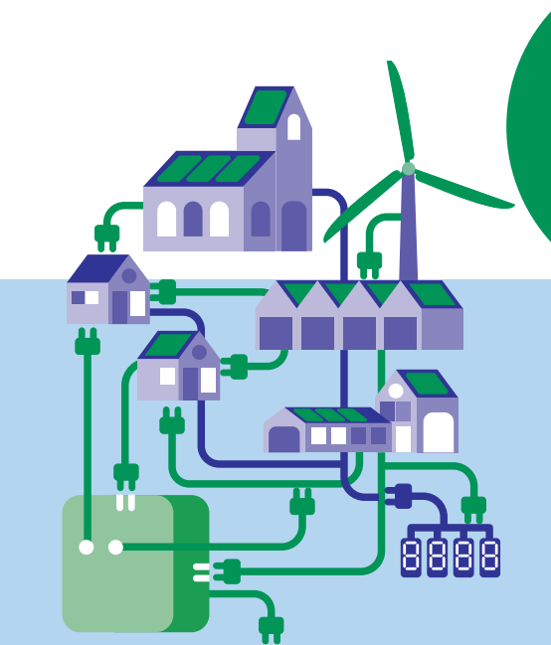
Voorbeeld: een lokale landbouwer, school en gezinnen met en zonder zonnepanelen vormen een Hernieuwbare energiegemeenschap. Samen investeren ze als groep, naast de bestaande installaties op daken van stallen en huizen, in zonnepanelen op de school, een buurtbatterij voor opslag en een kleine windturbine. De opgewekte energie delen en/of verkopen ze onder elkaar op basis van de gemaakte afspraken. Alle (prijs)afspraken en facturatie binnen de HEG wordt door een eigen beheerder opgenomen, FLUVIUS rijkt als netbeheerder de meterstanden hiervoor aan. Elke deelnemer aan de HEG heeft nog een contract met een energieleverancier om periodes waar er toch te weinig lokale stroom is, op te vangen. Voordelen voor deze groep: energieonafhankelijkheid stijgt, investeringskosten voor nieuwe installaties zijn deelbaar en dus dragelijk, kostprijs voor stroom ligt lager dan marktprijs (enkel rekening houdend met installatiekost), boost lokale economie, versterkt sociale cohesie én draagt bij aan energietransitie/verduurzamen energieproductie/strijd tegen klimaatverandering…

Het is pas sinds 1 januari mogelijk om een energiegemeenschap te vormen waarin effectief delen en verkopen van energie mogelijk is. Voor ze Vlaanderen helemaal kunnen veroveren, moet er dus veel getest en uitgezocht worden. Hoewel er veel beweegt op dit vlak, is dit verhaal nog niet voor morgen. Toch kan je nu al je steentje bij dragen én een eerste stap naar samenwerking zetten!
Benieuwd of jouw buurt klaar is voor een energiegemeenschap? Doe de check op landelijkegilden.be/kortekabel. Op die webpagina kan je ook terecht voor meer info over energiesamenwerkingen en energiegemeenschappen. Je vindt er ook een lijst met energievoordrachten die je helpen je factuur beter te begrijpen, inzicht te krijgen in je verbruikt en kansen aanreiken om te besparen. Ontdek het aanbod in jouw buurt op landelijkegilden.be/kortekabel.

